对经典Volterra模型拟合精度的研究

|  |  |
| --- | --- |
| 姓名： | 牟倪 |
| 学号： | 09019106 |
| 完成日期： | 2021年5月8日 |

目录

对经典Volterra模型拟合精度的研究 1

一、问题重述 3

二、问题分析 3

2.1 对问题一的分析 3

2.2 对问题二的分析 3

2.3 对问题三的分析 4

三、模型假设及约定 4

四、模型建立 4

4.1 问题一的模型建立 4

4.2 问题二的模型建立 4

4.3 问题三的模型建立 4

五、模型求解 5

5.1 问题一的求解 5

5.2 问题二的求解 5

5.3 问题三的求解 5

六、模型应用 5

参考文献 6

# 一、问题重述

* 问题一：对经典Volterra模型，自定义合理的参数和初始值，进行数值仿真，得到一组食饵与捕食者的数据。
* 问题二：对问题一中获得的所有数据施加随机干扰，再根据干扰后的数据拟合模型参数及初值，并定出周期。
* 问题三：比较问题二中得到的参数、初值与问题一中的自定义值，探索提高参数拟合精度的方法。

# 二、问题分析

## 2.1 对问题一的分析

Volterra模型由二维的常微分方程所描述，因此可以基于Matlab得到常微分方程的数值解。出于精确程度、计算量和编程难度的考虑，这里采用4阶龙格库塔公式进行求解。

## 2.2 对问题二的分析

简单起见，认为随机干扰符合正态分布，期望为0，方差大小为常数。

从描述Volterra模型的二维常微分方程中消去时间t，可以得到捕食者和食饵的数量关系。利用该关系进行最小二乘拟合，可以在最小二乘意义下确定模型的参数。

由Volterra模型得到的种群数量呈周期性变化。通过观测捕食者数量和食饵数量随时间变化的图像，可以确定最大值的可能取值范围。计算各最大值出现时刻的时间间隔并取平均值，作为模型的周期。

未添加干扰时，t=0的种群数量即为模型初值。计算每个周期内对应时间的种群数量的平均值，作为模型的初值。

## 2.3 对问题三的分析

对不同的随机干扰方差/标准差求解模型参数，观察结果随方差/标准差增长的变化规律。

有多种提高参数拟合精度的方案，如获取更多的数据。我们计划从另一角度求解参数，然后对两个方案求得的参数取算术平均值，以有效减少参数求解的误差。

# 三、模型假设及约定

* 设种群数量足够大，可以用实数表示。
* 采用4阶龙格库塔公式得到的数值解的误差忽略不计；
* 问题二中随机干扰符合正态分布，期望为0，方差为常数；

# 四、模型建立

## 4.1 问题一的模型建立

Volterra用一组常微分方程描述了一个包括捕食者和食饵的两种群生态系统，捕食者依靠食饵生存，食饵依靠环境生存，环境因素对食饵增长的限制忽略不计[1]。将t时刻捕食者与食饵的种群数量视为变量，分别记为 $x(t)$ 和 $y(t)$。对于食饵而言，自然增长与自身数量成正比，设比例系数为 $a$。考虑捕食者对食饵的影响，食饵的死亡率与两个种群个体相遇的概率成正比，设比例系数为 $b$。对于捕食者，假设其死亡率与自身数量成正比了，比例系数为 $c$。捕食者可以依靠食饵降低死亡率，甚至实现种群增长。设食饵对死亡率的降低程度与两个种群个体相遇的概率成正比，设比例系数为 $d$。捕食者和食饵数量的数学模型为

$$\left\{\begin{aligned}\frac{dx}{dt}=ax-bxy \\ \frac{dy}{dt}=-cy+dxy\end{aligned}\right.$$

其中a、b、c、d大于0。

将连续的时间划分为足够小的时间间隔，利用Matlab编程、采用4阶龙格库塔公式进行求解，可以得到一组捕食者数量与食饵数量的数值解。我们考虑编写一个Matlab函数，输入为参数a、b、c、d和x、y的初值，输出为数值解。

## 4.2 问题二的模型建立

从描述Volterra模型的二维常微分方程中消去时间t，得到

$$alny-by=-clnx+dx+C$$

其中C为常数。这个等式表征了捕食者数量y与食饵数量x的关系。

把等式化成如下的形式：

$$alny-by+clnx-dx+C=0$$

对添加随机干扰后的数据取对数，得到lny、y、lnx、x的序列。直接调用matlab中多元线性回归函数regress()，即可得到a、b、c、d的数值。

由Volterra模型得到的种群数量呈周期性变化。通过观测捕食者数量和食饵数量随时间变化的图像，可以确定最大值的可能取值范围。计算各最大值出现时刻的时间间隔并取平均值，作为模型的周期。

未添加干扰时，t=0的种群数量即为模型初值。计算每个周期内对应时间的种群数量的平均值，作为模型的初值。

## 4.3 问题三的模型建立

有多种提高参数拟合精度的方案，如获取更多的数据、对缺失/异常数据进行处理（如插值补全）等。我们计划从另一角度求解参数，然后对两个方案求得的参数取算术平均值，以有效减少参数求解的误差。

Volterra模型中，食饵数量的平均值为 $c/d$，捕食者数量的平均值为 $a/b$，我们可以利用这一性质得到两个方程，即

$$\left\{\begin{aligned}\overline{x}=\frac{c}{d} \\ \overline{y}=\frac{a}{b}\end{aligned}\right.$$

设函数 $f\left(y\right)=y^{a}e^{-by}$， $g\left(x\right)=x^{c}e^{-dx}$。有 $f\left(y_{0}\right)g\left(x_{0}\right)=const$，即每一时刻f与g的乘积都为常数。食饵数量取到平均值时， $g\left(x\right)$ 取最大值，此时 $f\left(y\right)$ 取最小值。根据Volterra模型中种群数量的变化图[1]，令 $f\left(y\right)$ 取最小值的y有两个取值，设为 $y_{1}, y_{2}$。则 $f\left(y_{1}\right)=f\left(y_{2}\right)$，即

$$y_{1}^{a}e^{-by_{1}}=y_{2}^{a}e^{-by_{2}}$$

同理，设令 $g\left(x\right)$ 取最小值的x为 $x_{1}, x_{2}$。有

$$x_{1}^{c}e^{-dx_{1}}=x_{2}^{c}e^{-dx_{2}}$$

这样，我们就得到了4个方程。其中，两个方程描述了a、b之间的关系，另外两个方程描述了c、d之间的关系。根据前两个方程，可以把a、c用b、d表示。对于后两个方程，可以对b、d进行遍历求解，从而找出最优的b、d值，此时a、c也随之确定。由此可见，这4个方程可以确定模型的参数，没有冗余的情况。

# 五、模型求解

## 5.1 问题一的求解

编写函数gendata（参见gendata.m），输入为模型的4个参数与2个初值，输出为数值仿真的结果。时间取0到50，时间间隔为0.01。

当 $a=1, b=0.1, c=0.5, d=0.02 , x_{0}\left(0\right)=25, y\left(0\right)=2$ 时，数值仿真的结果如图所示。

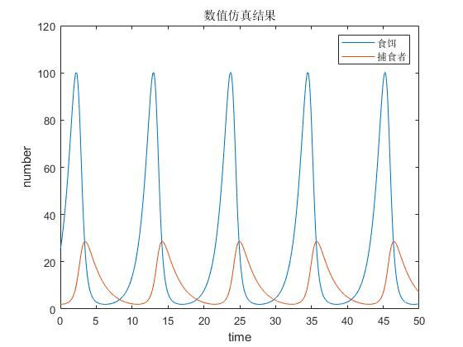

图1 数值仿真结果

## 5.2 问题二的求解

编写函数addnoise（详见addniose.m）为原始数据添加随机干扰，输入为随机干扰的标准差 $σ$ 和原始数据 $t, x0, y0$，输出为添加随机干扰后的序列 $t, x, y$。数值仿真结果以0.01为时间间隔生成，而考虑到实际测量时不可能以如此短的时间间隔进行测量，故以0.5为时间间隔添加随机干扰。

当随机干扰的标准差为0.5时，干扰后的数据如图所示。

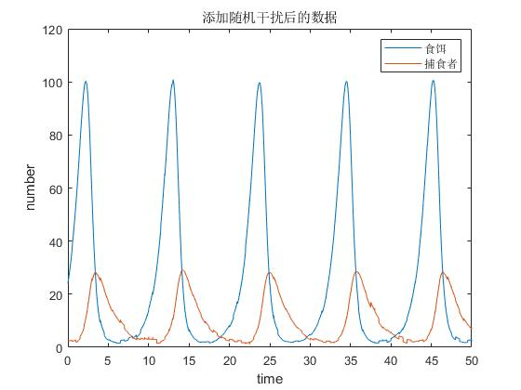

图2 添加随机干扰后的数据

编写函数calcpara（参加calcpara.m）求解参数a、b、c、d、周期T和初值x0(t=0)、y0(t=0)，输入为[t,x,y]，输出为[a,b,c,d,T,x0(t=0),y0(t=0)]。

当随机干扰的标准差为0.5时，解出的模型参数与初值如表所示。

表1 解出的模型参数（σ=0.5）

|  |  |  |  |  |  |  |  |
| --- | --- | --- | --- | --- | --- | --- | --- |
|  | a | b | c | d | T | x0(t=0) | y0(t=0) |
| 解出的模型参数 | 0.9925 | 0.1000 | 0.4774 | 0.0192 | 10.7500 | 24.9473 | 2.1897 |
| 原模型参数 | 1 | 0.1 | 0.5 | 0.02 | / | 25 | 2 |

可以看出，解出的模型参数与原模型参数十分接近。

## 5.3 问题三的求解

解出模型参数随标准差的变化如表所示。

表2 不同标准差下解出的模型参数

|  |  |  |  |  |  |  |  |
| --- | --- | --- | --- | --- | --- | --- | --- |
| σ=0.05 | a | b | c | d | T | x0(t=0) | y0(t=0) |
| 解出的模型参数 | 0.9993 | 0.1000 | 0.4984 | 0.0200 | 10.7500 | 24.6923 | 2.0001 |
| 原模型参数 | 1 | 0.1 | 0.5 | 0.02 | / | 25 | 2 |
| σ=0.1 | a | b | c | d | T | x0(t=0) | y0(t=0) |
| 解出的模型参数 | 0.9956 | 0.1000 | 0.5007 | 0.0200 | 10.7500 | 24.7305 | 2.0340 |
| 原模型参数 | 1 | 0.1 | 0.5 | 0.02 | / | 25 | 2 |
| σ=0.2 | a | b | c | d | T | x0(t=0) | y0(t=0) |
| 解出的模型参数 | 0.9930 | 0.1000 | 0.4956 | 0.0199 | 10.7500 | 24.6653 | 2.2020 |
| 原模型参数 | 1 | 0.1 | 0.5 | 0.02 | / | 25 | 2 |
| σ=0.5 | a | b | c | d | T | x0(t=0) | y0(t=0) |
| 解出的模型参数 | 0.9925 | 0.1000 | 0.4774 | 0.0192 | 10.7500 | 24.9473 | 2.1897 |
| 原模型参数 | 1 | 0.1 | 0.5 | 0.02 | / | 25 | 2 |
| σ=1 | a | b | c | d | T | x0(t=0) | y0(t=0) |
| 解出的模型参数 | 0.8391 | 0.1000 | 0.4358 | 0.0176 | 10.7500 | 25.2047 | 1.8218 |
| 原模型参数 | 1 | 0.1 | 0.5 | 0.02 | / | 25 | 2 |

随着随机干扰标准差的增大，解出的模型参数与原模型参数的偏差也逐渐增大。当σ=2时，误差过大，捕食者数量y的值出现负数，取对数后虚部不为零。

# 六、模型应用

Volterra模型最早为建模生态环境中两种群数量变化而提出。对Volterra模型的微分方程进行修改和推广后，可以模拟更复杂的相互作用与更多数量的种群。

Volterra模型应用广泛。除了用于研究生态环境系统之外，Volterra模型还渴用于金融与投资领域的分析。卑雨潇[2]提出了投资决策生态系统，借鉴Lotka-Volterra模型构建了投资决策模型，对理性投资者与非理性投资者之间相互影响作用进行分析，充分考虑了竞争、捕食、互惠三种关系；在此基础上以2008年金融危机作为案例，进一步分析印证了Lotka-Volterra模型对于研究股票投资决策问题的可行性。

# 参考文献

1. 陈恩水, 王峰. 数学建模与实验[M]. 107-111, 121-130.
2. 卑雨潇. "Lotka-Volterra模型在股票投资决策中的应用." 辽宁科技大学(2015).